橡胶助剂行业发展方向与细分市场领先企业（附报告目录）
1、橡胶助剂行业产业链分析
橡胶助剂行业是精细化工产业的分支，其基本特点包括：（1）小批量、多品种；（2）特定功能、配方使用、不同橡胶制品添加量不同；（3）多种助剂复配使用，配合得当可相互增效，达到一定的“协同效用”。其产业链可分为两个部分：橡胶助剂产品上游原料主要来源于各类石油化工产品及相关化学中间体；下游市场主要是面向各类橡胶制品生产企业，用于制造轮胎、胶带、胶管、橡胶薄片和橡胶鞋底等，其中主要需求量来自轮胎和汽车用橡胶制品。
橡胶助剂产业链分析
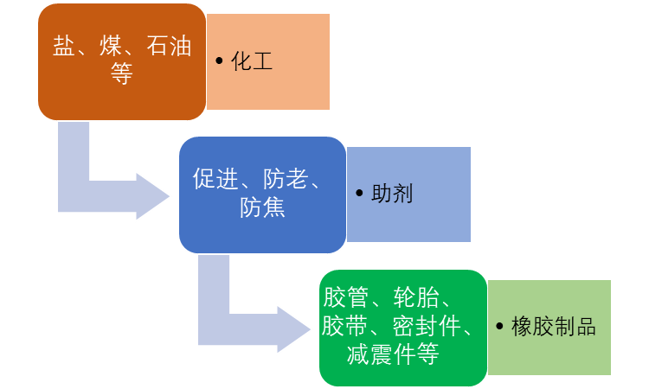
资料来源：普华有策市场研究中心
相关报告：北京普华有策信息咨询有限公司《2020-2026年橡胶助剂细分市场调研与行业前景预测咨询报告》
2015-2018年中国橡胶助剂产量分析
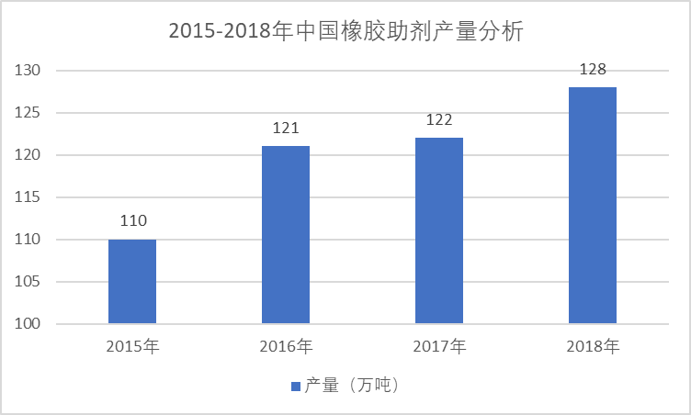
资料来源：橡胶工业协会、普华有策整理
2、行业发展方向
近年来，能源、资源与环境保护在助剂行业中的优先级愈发明显，环保和安全生产监管部门对生产企业的监管力度和有效性明显加强，使得行业内落后产能加速出清，主要企业研发力度大幅增加，产品不断升级换代，有毒有害产品逐渐被更替。国内企业在引进国外橡胶助剂品种的同时，通过消化和吸收，不断加大优秀品种的开发力度，形成了许多具有特色的技术，部分企业已经掌握了主流助剂品种的国际先进生产工艺，提高了中国橡胶助剂产品的品质、国际竞争力和影响力。
政策的引导及下游需求的不断推动，国内橡胶助剂需求不断增长，橡胶助剂产量逐年大幅提高，我国已成为世界最大的橡胶助剂生产国和消费国。随着我国转变经济增长方式、提高经济增长质量的知道方针，决定了未来较长时间内橡胶工业发展主要任务是调整结构，应用高新技术改造传统橡胶工业，实现提质增效。
3、行业细分市场主要领先企业与发展趋势
国内橡胶助剂行业的发展与橡胶工业、轮胎工业、汽车工业的发展密切相关，我国汽车工业正在步入高速发展的快车道，已经成为我国国民经济的重要产业，对国民经济的贡献和提高人民生活质量的作用也越来越大。经过十多年快速发展，我国橡胶助剂已经形成了品种门类齐全、性能指标可靠、结构相对合理的产业体系，基本满足国内橡胶工业发展需求。而且产量在全球中比重逐年增加，目前产量已经超过全球总量的75%，成为全球主要生产和供应国。
橡胶助剂主要包括促进剂、防老剂等，不同系列的产品具有不同的功能和用途，因此，促进剂产品与防老剂等产品基本不存在市场竞争。按照橡胶助剂委员会对会员企业的产品产能统计，山东尚舜化工有限公司、天津市有机化工一厂、天津市科迈化工有限公司、濮阳蔚林化工股份有限公司等是促进剂的主要生产企业，江苏圣奥化学科技有限公司是防老剂的主要生产企业，山东阳谷华泰化工股份有限公司是防焦剂的主要生产企业。形成了产品种类分布相对合理、在国际上具有举足轻重地位的橡胶助剂产业集群。
随着近年来国内化工行业整治常态化，各地加快“散乱污小”园区外化工企业的清理力度，众多橡胶助剂企业被迫关闭或重组，行业集中度进一步提升。全球绿色化、低碳经济的发展以及国家政策大力支持发展绿色型橡胶助剂产品，橡胶助剂产品结构顺应市场需求进行了相应调整，绿色化、低碳化成为我国橡胶助剂行业发展趋势。
报告架构导图：
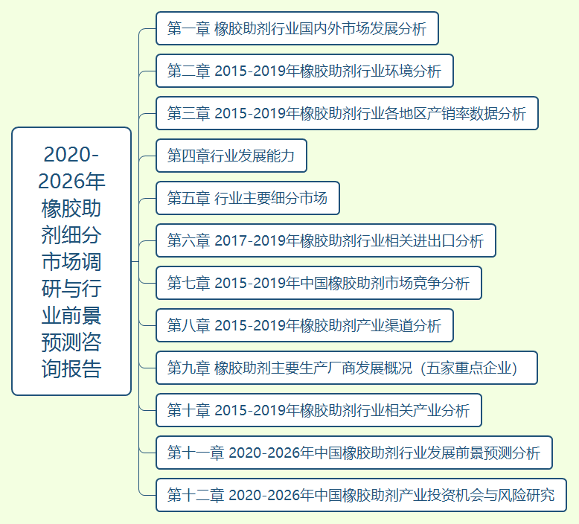
详细报告目录见普华有策官网
目录
第一章 橡胶助剂行业国内外市场发展分析
第一节 2015-2019年橡胶助剂行业国际市场分析
一、橡胶助剂国际需求规模分析
二、橡胶助剂国际市场增长趋势分析
第二节 2015-2019年橡胶助剂行业国内市场分析
一、橡胶助剂国内需求规模分析
二、橡胶助剂国内市场增长趋势分析
第三节 橡胶助剂行业未来发展预测分析

第二章 2015-2019年橡胶助剂行业环境分析
第一节中国经济发展环境分析
第二节中国橡胶助剂行业政策环境分析
第三节中国橡胶助剂行业技术环境分析

第三章 2015-2019年橡胶助剂行业各地区产销率数据分析
第一节中国橡胶助剂行业产销率调查
一、橡胶助剂行业工业总产值
二、橡胶助剂行业工业销售产值
三、橡胶助剂行业产销率调查
第二节中国华北地区橡胶助剂行业产销率调查
一、橡胶助剂行业工业总产值
二、橡胶助剂行业工业销售产值
三、产销率

（以下同上）
第三节中国东北地区橡胶助剂行业产销率调查
第四节中国西北地区橡胶助剂行业产销率调查
第五节中国华东地区橡胶助剂行业产销率调查
第六节中国中南地区橡胶助剂行业产销率调查
第七节中国西南地区橡胶助剂行业产销率调查

第四章行业发展能力
第一节 行业盈利能力
一、2015-2019年橡胶助剂行业销售毛利率
二、2015-2019年橡胶助剂行业销售利润率
三、2015-2019年橡胶助剂行业总资产利润率
四、2015-2019年橡胶助剂行业净资产利润率
五、2015-2019年橡胶助剂行业产值利税率
六、2020-2026年橡胶助剂行业盈利能力指标预测
第二节 行业成长性
一、2015-2019年橡胶助剂行业销售收入增长率
二、2015-2019年橡胶助剂行业总资产增长率
三、2015-2019年橡胶助剂行业固定资产增长率
四、2015-2019年橡胶助剂行业净资产增长率
五、2015-2019年橡胶助剂行业利润增长率
六、2020-2026年橡胶助剂行业成长性指标预测
第三节 行业偿债能力
一、2015-2019年橡胶助剂行业资产负债率
二、2015-2019年橡胶助剂行业速动比率
三、2015-2019年橡胶助剂行业流动比率
四、2015-2019年橡胶助剂行业利息保障倍数
五、2020-2026年橡胶助剂行业偿债能力指标预测
第四节 行业营运能力
一、2015-2019年橡胶助剂行业总资产周转率
二、2015-2019年橡胶助剂行业净资产周转率
三、2015-2019年橡胶助剂行业应收账款周转率
四、2015-2019年橡胶助剂行业存货周转率
五、2020-2026年橡胶助剂行业营运能力指标预测

第五章 行业主要细分市场
第一节 促进剂
一、2015-2019年行业供给情况
二、2015-2019年行业价格分析
三、2020-2026年行业前景预测
第二节 防老剂
一、2015-2019年行业供给情况
二、2015-2019年行业价格分析
三、2020-2026年行业前景预测
第三节 防焦剂
一、2015-2019年行业供给情况
二、2015-2019年行业价格分析
三、2020-2026年行业前景预测

第六章 2017-2019年橡胶助剂行业相关进出口分析
第一节 橡胶助剂出口状况分析
一、出口金额规模分析
二、出口数量规模分析
三、出口价格分析
第二节 橡胶助剂进口状况
一、进口金额规模分析
二、进口数量规模分析
三、进口价格分析

第七章 2015-2019年中国橡胶助剂市场竞争分析
第一节 橡胶助剂发展现状分析
第二节 橡胶助剂市场竞争现状分析（五力模型分析）
第三节 橡胶助剂行业发展驱动因素分析

第八章 2015-2019年橡胶助剂产业渠道分析
第一节 2019年国内橡胶助剂产品的经销模式
第二节 橡胶助剂行业国际化营销模式分析
第三节 2019年国内橡胶助剂产品生产及销售投资运作模式分析
一、国内生产企业投资运作模式
二、国内营销企业投资运作模式
三、外销与内销优势分析

第九章 橡胶助剂主要生产厂商发展概况（五家重点企业）

第十章 2015-2019年橡胶助剂行业相关产业分析
第一节 橡胶助剂行业产业链概述
第二节 橡胶助剂行业上游运行分析
一、橡胶助剂行业上游介绍
二、橡胶助剂行业上游发展状况分析
三、橡胶助剂行业上游对橡胶助剂行业影响力分析
第三节 橡胶助剂行业下游运行分析
一、橡胶助剂行业下游介绍
二、橡胶助剂行业下游发展状况分析
三、橡胶助剂行业下游对橡胶助剂行业影响力分析

第十一章 2020-2026年中国橡胶助剂行业发展前景预测分析
第一节 2020-2026年中国橡胶助剂产品发展趋势预测分析
一、橡胶助剂行业预测分析
二、橡胶助剂技术方向分析
三、橡胶助剂竞争格局预测分析
第二节 2020-2026年中国橡胶助剂行业市场发展前景预测分析
一、橡胶助剂供给预测分析
二、橡胶助剂需求预测分析
三、橡胶助剂市场进出口预测分析

第十二章 2020-2026年中国橡胶助剂产业投资机会与风险研究
第一节2020-2026年中国橡胶助剂产业投资机会分析
一、地区投资机会研究
二、行业投资机会研究
三、资源开发投资机会研究
第二节2020-2026年中国橡胶助剂产业投资风险分析
一、政策风险分析
二、市场风险分析
三、技术风险分析
四、其他风险分析

